
VLADA REPUBLIKE HRVATSKE
Zagreb, 28. kolovoza 2025.

_________________________________________________________________________
Predlagatelj: Ministarstvo zaštite okoliša i zelene tranzicije
__________________________________________________________________________
Predmet: Prijedlog uredbe o granicama vodnih područja
___________________________________________________________________________

Banski dvori | Trg Sv. Marka 2 | 10000 Zagreb | tel. 01 4569 222 | vlada.gov.hr

PRIJEDLOG
Na temelju članka 34. stavka 3. Zakona o vodama (Narodne novine, br. 66/19, 84/21 i 47/23), Vlada Republike Hrvatske je na sjednici održanoj _____________ donijela
UREDBU
O GRANICAMA VODNIH PODRUČJA
Članak 1.
Ovom se Uredbom utvrđuju granice vodnih područja u Republici Hrvatskoj: vodno područje rijeke Dunav i jadransko vodno područje.
Članak 2.
(1) Vodno područje rijeke Dunav obuhvaća dijelove kopna Republike Hrvatske s kojega sve vode otječu, površinskim ili podzemnim putem, u rijeku Dunav.
(2) Jadransko vodno područje obuhvaća dijelove kopna Republike Hrvatske, uključujući i otoke, s kojega sve vode otječu, površinskim ili podzemnim putem, u Jadransko more te pripadajuće prijelazne i priobalne vode.
Članak 3.
Crta razgraničenja između vodnog područja rijeke Dunav i jadranskoga vodnog područja prirodna je razvodnica sliva Dunava i slivova Jadranskog mora, a odnosi se na površinske i podzemne vode.
Članak 4.
Granice vodnih područja u Republici Hrvatskoj koja se nalaze na područjima razgraničenja prema susjednim državama slijede državnu granicu Republike Hrvatske.
Članak 5.
Morska granica jadranskog vodnog područja je:
– crta udaljena jednu nautičku milju od ravne polazne crte od koje se mjeri širina teritorijalnog mora Republike Hrvatske u smjeru pučine, te
– crta udaljena jednu nautičku milju od crte niske vode uzduž obala otoka koji se nalaze izvan granica iz podstavka 1. ovoga stavka.

Članak 6.
- Sastavni dio ove Uredbe je Prilog - Kartografski prikaz granica vodnih područja u Republici Hrvatskoj.
- Kartografski prikaz iz stavka 1. ovoga članka izrađen je u mjerilu 1:25.000 i pohranjuje se, u digitalnom obliku, u Hrvatskim vodama.
Članak 7.
Danom stupanja na snagu ove Uredbe prestaje važiti Odluka o granicama vodnih područja (Narodne novine, broj 79/10).
Članak 8.
Ova Uredba stupa na snagu osmoga dana od dana objave u „Narodnim novinama“.

KLASA:
URBROJ:
Zagreb,

Predsjednik
mr. sc. Andrej Plenković

PRILOG
KARTOGRAFSKI PRIKAZ GRANICA VODNIH PODRUČJA U REPUBLICI HRVATSKOJ
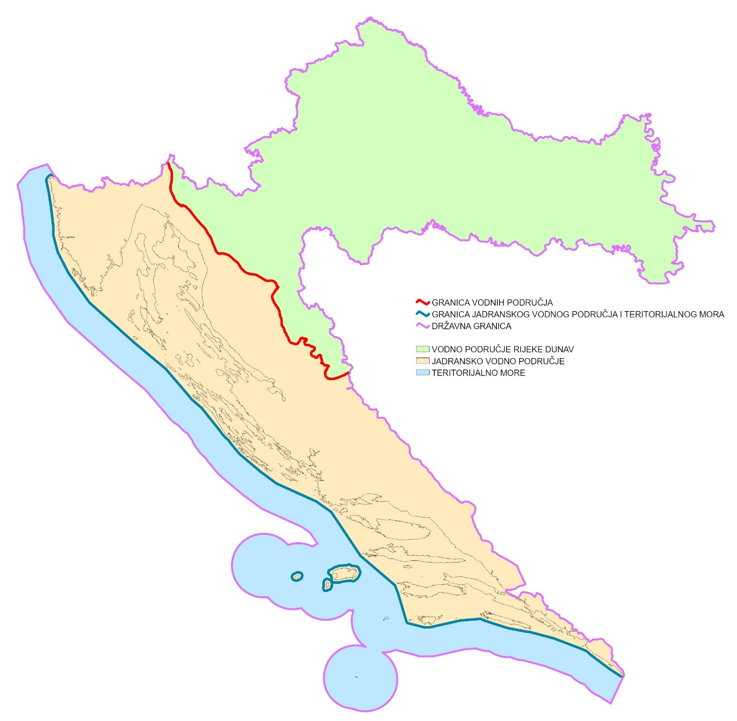

OBRAZLOŽENJE

Prijedlog uredbe o granicama vodnih područja izrađen je na temelju članka 34. Zakona o vodama (Narodne novine, br. 66/19, 84/21 i 47/23), kojim su definirana vodna područja te je stavkom 3. istog članka propisano da granice vodnih područja uredbom utvrđuje Vlada Republike Hrvatske.
Osnovna svrha donošenja predmetne Uredbe je usklađivanje sa Zakonom o vodama. S tim u vezi, izmijenjena je vrsta akta iz odluke u uredbu te odredba Odluke o granicama vodnih područja (Narodne novine, broj 79/10) kojom je bilo sadržano pozivanje na članak Zakona o vodama (Narodne novine, broj 153/09).
Granice vodnih područja određene važećom Odlukom doživjele su manje izmjene kartografskog prikaza granica vodnih područja u Republici Hrvatskoj (Prilog) zbog unaprjeđenja ukupne podatkovne osnove, poglavito podataka o vodotocima i digitalnog modela terena, sa znatno većim stupnjem preciznosti te novog registra prostornih jedinica i analiza provedenih za potrebe Plana upravljanja vodnim područjima do 2027.
Za provedbu ovoga Prijedloga uredbe nije potrebno osigurati dodatna sredstva u državnom proračunu Republike Hrvatske.

